

YD-H系列工频耐压测试仪
使用说明书

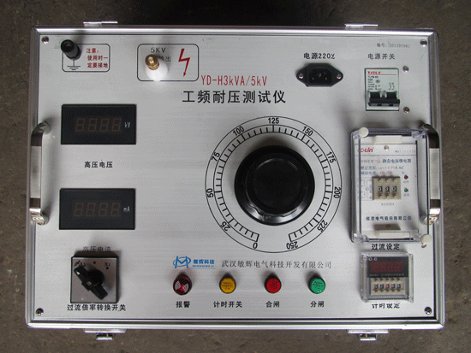

武汉敏辉电气科技开发有限公司

Wuhan Minhui Electricity Science Technology Development Co., Ltd

尊敬的顾客
感谢您购买本公司YD-H系列工频耐压测试仪。在您初次使用该仪器前，请您详细地阅读本使用说明书，将可帮助您熟练地使用本仪器。

我们的宗旨是不断地改进和完善公司的产品，因此您所使用的仪器可能与使用说明书有少许的差别。如果有改动的话，我们会用附页方式告知，敬请谅解！您有不清楚之处，请与公司售后服务部联络，我们定会满足您的要求。

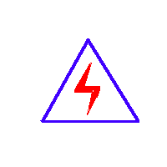由于输入输出端子、测试柱等均有可能带电压，您在插拔测试线、电源插座时，会产生电火花，小心电击，避免触电危险，注意人身安全！

武汉敏辉电气科技开发有限公司
商务中心:武汉市雄楚大街229-1号智源财富中心B区4楼
电 话：(027)87398905 87398906
传 真：(027)87398907
邮 编：430070
厂 址：湖北省武汉市南湖花园颐和苑
电 话：（027）88019133
邮 编：430064
网 址: http://www.whmh.com.cn
E-mail : whmh@whmh.com.cn
- 慎重保证
对本公司的产品自购买之日起执行“三个月包换、三年免费维修、终生维护”的服务方针，提供“售前、售中、售后”服务。
- 安全要求
请阅读下列安全注意事项，以免人身伤害，并防止本产品或与其相连接的任何其它产品受到损坏。为了避免可能发生的危险，本产品只可在规定的范围内使用。
只有合格的技术人员才可执行维修。
—防止火灾或人身伤害
使用适当的电源线。只可使用本产品专用、并且符合本产品规格的电源线。
正确地连接和断开。当测试导线与带电端子连接时，请勿随意连接或断开测试导线。注意所有终端的额定值。为了防止火灾或电击危险，请注意本产品的所有额定值和标记。在对本产品进行连接之前，请阅读本产品使用说明书，以便进一步了解有关额定值的信息。
请勿在无仪器盖板时操作。如盖板或面板已卸下，请勿操作本产品。
使用适当的保险丝。只可使用符合本产品规定类型和额定值的保险丝。
避免接触裸露电路和带电金属。产品有电时，请勿触摸裸露的接点和部位。
在有可疑的故障时，请勿操作。如怀疑本产品有损坏，请本公司维修人员进行检查，切勿继续操作。
请勿在潮湿环境下操作。
请勿在易爆环境中操作。
保持产品表面清洁和干燥。
－安全术语
警告：警告字句指出可能造成人身伤亡的状况或做法。

小心：小心字句指出可能造成本产品或其它财产损坏的状况或做法。

目 录

第一章、产品概述..........................................3

第二章、产品介绍..........................................3

第三章、产品使用说明.....................................4

第一章 产品概述
本产品采用控制箱与测试电压结合一体设计。电流保护由拔码盘整定，体积小、重量轻。以称小型交流升压器，它是发电站、供配电系统、机电产品生产企业、电力产品科研单位等电力设备相关单位的基本交流耐压试验设备。用于对各种电器产品、电气原件、绝缘材料等进行规定电压下的绝缘强度试验。考核产品的绝缘水平，发现被试品的绝缘缺陷，衡量承受过电压的能力。
第二章 产品介绍
一、产品性能特点：
1、仪器的交流绝缘耐压测试对于YD-H1KVA的最高可升至5KV/AC，200mA/AC；YD-H3KVA的最高可升至5KV/AC，600mA/AC。YD-H5KVA的最高可升至5KV/AC，1A/AC ；5KVA以内的仪器输入电压一般都为220V/AC。
2、整机采用铝合金机箱便携式设计，抗干扰能力强，结构紧凑，外观精美，解决了容量要求不高，需做交流耐压试验的的场所。
3、仪器采用数字拨码盘设计，解决了高压输出电流过流保护的问题，有效的保护了被试品被意外击穿而损坏。同时带有时间设定，可用于需要时间的绝缘耐压场合。
4、独特的电压、电流表分布，使操作者一目了然。
二、产品技术指标:
1、仪器工作电压： 220VAC±10%
2、仪器测试精度：
交流电流：1.5级
交流电压：1.5级
3、仪器输出范围:
输出功率： 1KVA 3KVA 5KVA 1KVA 3KVA 5KVA
输出电流： 200mA 600mA 1A 100mA 300mA 500mA
输出电压： 5KV 5KV 5KV 10KV 10KV 10K
4、时间设定 0-99秒 0-99分 0-99时
5、仪器输出电流设置:
1KVA最大不超过200mA、3KVA最大不超过600mA、5KVA最大不超过1A
6、外型尺寸（mm）:
1KVA 3KVA 5KVA
340*250*220 350*270*320 380*500*700
7、重量
1KVA 3KVA 5KVA
12Kg 25Kg 30Kg
第三章 产品使用说明
一、产品使用方法：
1、首先连接好输出高压被试品之间测试线，同时用2．5平方以上的裸铜线接好地，以确保人身安全，整定好电流，无设定电流和超过额定电流启动后升压会保护。
2、时间设定以拔码盘（拔码开关从右向左分别以0秒、10秒为单位，如“10”秒显示“1”“0”），最长设置为99秒，在试验以前应设定好，这时计时开关不能按下，否则所设定的时间不正确。
3、确认接线无误后，插上电源，打开电源开关，这时电源指示灯（绿色）亮，零位指示灯（黄色）亮，如零位指示灯不亮，请将调压器回零。
4、黄灯亮后，近“启动”按钮，此时输出指示灯（红色）亮，如不亮，请按“停止／复位”按钮，然后再按“启动”按钮。
5、红灯亮后，可开始升压，此时应严格注意高压电压和电流，到额定试验电压时，按一下计时开关。计时开始，直到所设定时间后会自动断开输出高压。如在升压中高压和电流突然不零，说明试品击穿或设定电流太低产生过流保护。
6、时间到后，请将调压器调至“零位”，整个试验完毕，关电源开关。
二、产品使用环境：
1、环境温度：0～40℃
2、海拔高度：＜1000m
3、相对湿度：＜85％
4、工作场所应无严重影响绝缘的化学性尘埃和爆炸性介质。
三、产品注意事项：
1、开箱是应检查设备是否完好，有无运输损伤或损坏；
2、严格按使用方法操作；
3、长期不用应置于干燥、通风、无腐蚀性气体的地方。
四、产品装箱清单：
1、电源线 1 根
2、测试线 1 套
3、说明书 1 份
4、合格证 1 份

本公司对以上所述有最终解释和说明的权利
感谢您对于本公司产品的信赖，欢迎再次使用！！！

